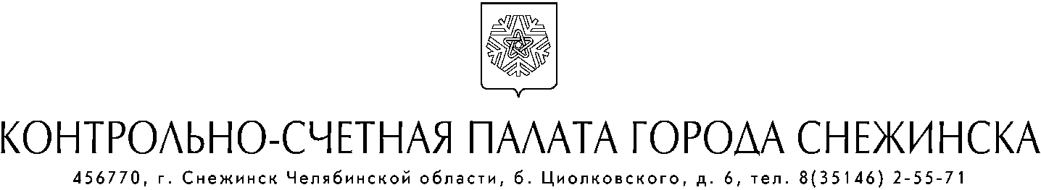

РАСПОРЯЖЕНИЕ

20.05.2016 № 01-03/29
г. Снежинск
Челябинской области

О внесении изменений в
Методические рекомендации
Контрольно-счетной палаты
города Снежинска

В соответствии с Федеральным законом от 07.02.2011 г. № 6-ФЗ «Об общих принципах организации деятельности контрольно-счетных органов субъектов Российской Федерации и муниципальных образований», Федеральным законом от 05.04.2013 г. № 44-ФЗ «О контрактной системе в сфере закупок товаров, работ, услуг для обеспечения государственных и муниципальных нужд», Положением «О Контрольно-счетной палате города Снежинска», утвержденного решением Собрания депутатов города Снежинска от 26.02.2015 г. № 15,

РАСПОРЯЖАЮСЬ:

Внести следующие изменения в Методические рекомендации Контрольно-счетной палаты города Снежинска ) «О порядке проведения плановых проверок при осуществлении закупок поставки товаров, выполнении работ, оказании услуг для обеспечения муниципальных нужд Снежинского городского округа», утвержденные распоряжением председателя Контрольно-счетной палаты города Снежинска от 02.04.2015 № 01-03/10:
- Название Методических рекомендаций изложить в новой редакции:
«Методические рекомендации Контрольно-счетной палаты города Снежинска «О порядке проведения плановых проверок закупок товаров, работ, услуг для обеспечения муниципальных нужд Снежинского городского округа».
- Пункт 1.1 изложить в следующей редакции:
«1.1. Методические рекомендации Контрольно-счетной палаты города Снежинска (далее – КСП, Контрольный орган) «О порядке проведения плановых проверок закупок товаров, работ, услуг для обеспечения муниципальных нужд Снежинского городского округа» (далее – Методические рекомендации) разработаны в соответствии со Стандартом КСП СОД № 01 «Порядок организации методологического обеспечения контрольной и экспертно-аналитической деятельности Контрольно-счетной палаты города Снежинска», утвержденного распоряжением председателя КСП от 12.03.2015 №01-03/06, пункта 3.3. Стандарта КСП СФК №102 «Проведение плановых проверок закупок товаров, работ, услуг для обеспечения муниципальных нужд Снежинского городского округа», утвержденного распоряжением председателя КСП от 31.03.2015 №01-03/09 (в редакции от 11.05.2016 № 01.03/23).
3. Пункт 1.3 изложить в следующей редакции:
«1.3. Целью Методических рекомендаций является установление рекомендуемых для выполнения методов (способов), процедур, применяемых в процессе проведения плановых проверок, общие требования и принципы проведения КСП плановых проверок при осуществлении закупок товаров, работ, услуг для обеспечения муниципальных нужд Снежинского городского округа (далее – плановая проверка) в пределах полномочий КСП.
4. В абзацах 3,5, раздела 2, пункте 3.1, абзаце 1 Приложения № 1 слова «предписание» заменить словом «распоряжение»;

Председатель Ю. А. Поздняков

